Practica 2: A\*

Considere el siguiente mapa:

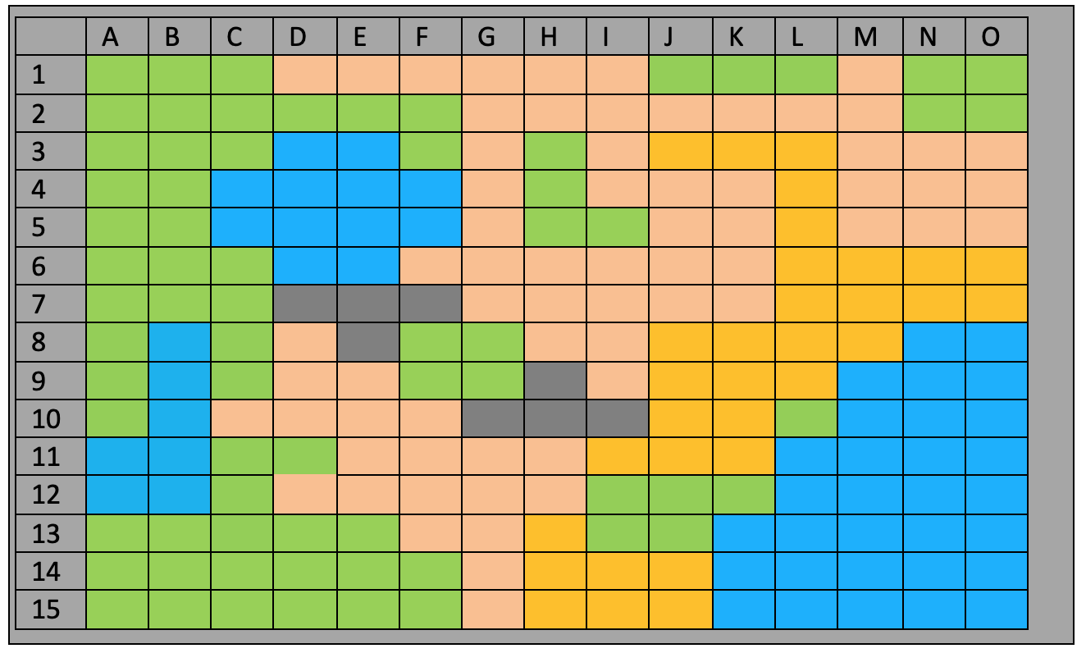

Y la siguientes definicion de costos para diferentes individuos

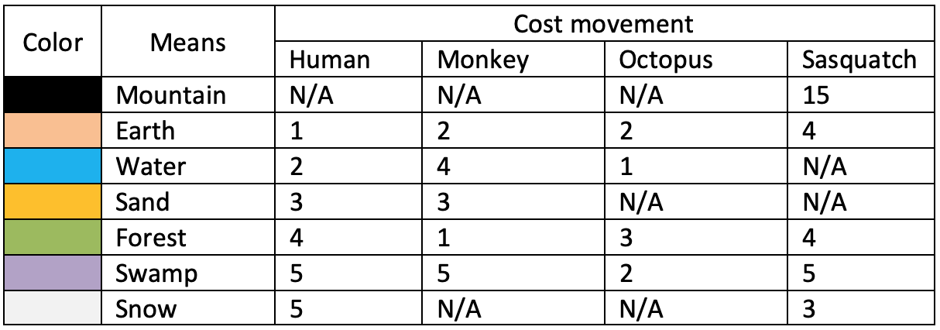

Utiliza A\* para resolver lo siguiente. Muestra el arbol generado por cada uno y la ruta a seguir para llegar al objetivo

1. Un chango ubicado en 13A quiere ir con su amigo que se encuentra del otro lado del rio en 10A.
2. Un humano ubicado en 13C quiere ir a un restaurante ubicado en 10C
3. Un pulo en 2F quiere llegar a 2C